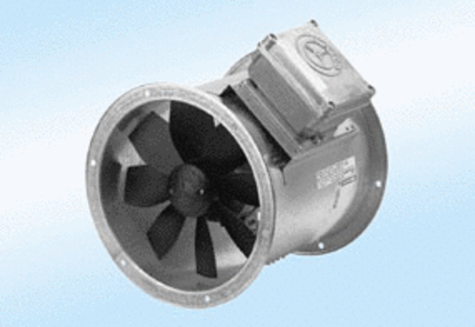Axiál csőventilátor DZR 35/4 A-ExCsomagolási egység: 1 darabVálaszték: C
Termékszám: 0086.0771Gyártó: MAICO

